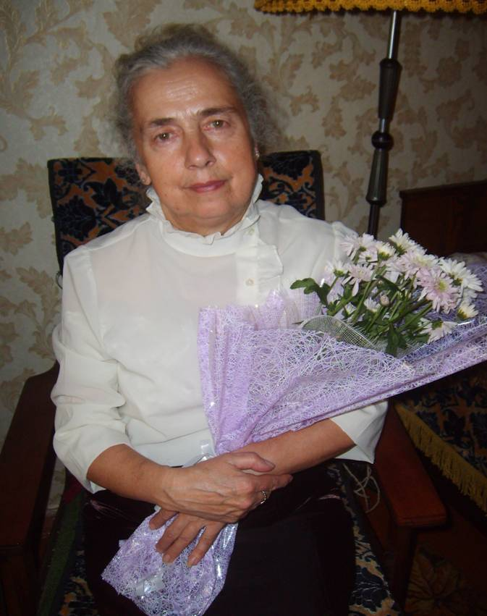
Чистякова Зинаида Витальевна-учитель начальных классов средней школы № 14 города Костромы.
В 1958 году закончила 10 класс средней школы № 27 и 4 года работала на комбинате В.И. Ленина. В 1961 году поступила в 11 педагогический класс при средней школе № 29 города Костромы и в 1962 году после его окончания была направлена в среднюю школу № 14 города Костромы учителем начальных классов.
Здесь началась ее педагогическая деятельность , и из стен этой школы ушла Зинаида Витальевна на заслуженный отдых в 1994 году.
За время работы Зинаида Витальевна зарекомендовала себя как добросовестный и творческий работник, требовательный к себе и к учащимся. Зинаида Витальевна не только использовала в своей работе передовой опыт лучших учителей школы и города, но и сама была творцом новых методических приемов обучения. Особое внимание уделялось самостоятельным и творческим работам. Уроки строились содержательно, интересно, увлекательно, особое внимание уделялось дифференцированному подходу. Зинаида Витальевна строила свои уроки так, чтобы все ученики свободно могли высказать свое мнение, имея право на ошибку. Классы были большие, до 44 человек. Зинаида Витальевна уделяла большое внимание воспитанию детского коллектив, воспитывала в детях самостоятельность, ответственность, требовательность к себе. Работа с детьми велась в тесном сотрудничестве с родителями. В классе проводились олимпиады, конкурсы, экскурсии.
В последние годы педагогической деятельности Зинаида Витальевна была верным наставником молодых специалистов. Своим опытом она щедро делилась с молодыми педагогами.
В 1969 году педагогический труд Чистяковой Зинаиды Витальевны отмечен грамотой городского отдела народного образования и Горкома Союза учителей.
В 1971 году награждена грамотой Облоно и Обкома Союза учителей.
Чистякова Зинаида Витальевна всегда пользовалась уважением среди учащихся, родителей и коллег. В отношениях с людьми она внимательна. И сейчас она ведет общественную деятельность, являясь председателем Совета ветеранов МОУ СОШ № 14 города Костромы. Зинаида Витальевна-организатор и активный участник всех мероприятий, проводимых в школе для ветеранов – педагогов, оказывает помощь в работе профсоюзной организации школы.

